Паспорт проектной работы
1. Название проекта: «Геометрический глоссарий»
2. Руководитель проекта: Орлянская Сабина Викторовна
3. Консультант проекта: Нефедьев Вадим Викторович
4. Учебный предмет, в рамках которого проводится работа по проекту: Геометрия
6. Возраст учащихся, на которых рассчитан проект: 13-16 лет
7. Состав проектной группы: Кравцов Андрей 8 «Б» класс, Савельев Семен (выбыл)
8. Тип работы: практико – ориентированный
9. Заказчик проекта: учащиеся 7-8 классов и учителя математики
10. Цель проекта: Создание геометрического глоссария в электронном виде.
11. Задачи проекта:
- Создать словарь в удобном виде для использования на компьютере;
- Если получится, создать словарь для использования на телефоне;
- Показать свой словарь учащимся школы и учителям математики, продемонстрировать удобство использования его при подготовке к зачетам и повторении;
- В процессе работы закрепить знания по геометрии.
12. Вопросы проекта: какие программы можно использовать для создания удобного интерфейса словаря на компьютере? Какие программы могут быть использованы для создания словаря на телефоне? Достаточно ли для понимания только словесных определений или нужны сопутствующие чертежи?
13. Необходимое оборудование: компьютер, программа PowerPoint, проектор (для демонстрации), телефон с программой для заметок, учебник или справочник по геометрии.
14. Аннотация: Этот проект является актуальным, так как всем ученикам школы, начиная с 7 класса, приходится регулярно повторять геометрические понятия (например, при подготовке к зачетам, итоговым контрольным работам и т.д.), и зачастую для этого надо обращаться к прошлогодним учебникам. Это неудобно, и небольшой глоссарий, который всегда под рукой и в котором собраны все основные определения за курс планиметрии, очень удобен. Я думаю, словарь будет пользоваться популярностью среди учащихся нашей школы. Кроме того, при создании этого глоссария происходит качественное повторение пройденного материала и закрепление знаний.
15. Предполагаемые продукты проекта: глоссарий в электронном виде для использования на компьютере, глоссарий для использования на телефоне.
16. Этапы работы над проектом
- Отбор из учебников 7 и 8 класса определений геометрических понятий.
- Перевод их в электронный вид, желательно с поясняющими рисунками.
- Изучение и анализ существующих компьютерных и телефонных программ, пригодных для создания словаря. Выбор программы.
- Создание компьютерного словаря с удобным интерфейсом.
- Создание телефонного словаря, чтобы определения всегда были под рукой.
- Представление своего проекта для класса, школы.
- В 9 классе дополнение глоссария новыми терминами и понятиями.
- Размещение глоссария на сайте школы для всеобщего пользования.
17. Предполагаемое распределение ролей в проектной группе:
Кравцов Андрей – набор в электронном виде определений за 8 класс, создание чертежей к ним. Поиск программы для компьютерного глоссария, создание компьютерного глоссария. Подготовка к представлению проекта, защита проекта в классе, параллели, школьной конференции.
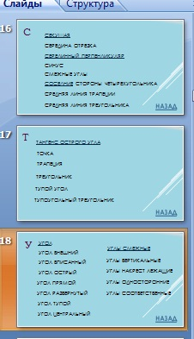
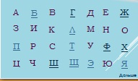
Савельев Семен (выбыл в середине работы над проектом) – набор в электронном виде определений за 7 класс, создание чертежей к ним. Поиск программы для телефонного глоссария, создание телефонного глоссария.
